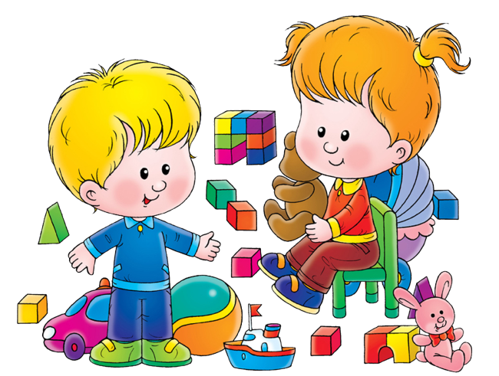 | «Играем вместе»

Образовательная область: ФЭМП
Тема: "Геометрические фигуры"

Цель: Систематизация знаний геометрических фигур и их свойств.
Задачи:
1. Продолжать знакомит с геометрическими фигурами и их свойствами.
2. Побуждать детей ставить собственные исследовательские задачи и сотрудничать со взрослыми в процессе их решения.
3. Развивать основы логического мышления, способность детей к комбинированию, классификации, их пространственные представления.
4. Совершенствовать воображение, память, творческий потенциал.
5.Способствовать развитию самостоятельной познавательной активности, инициативности, самостоятельности.

"Геометрическая мозаика"

Материал: разноцветные геометрические фигуры разных размеров и цветов. Карточки с рисунками из геометрических фигур.

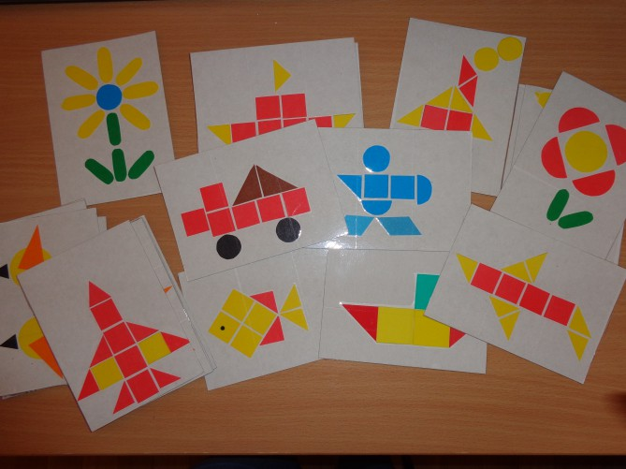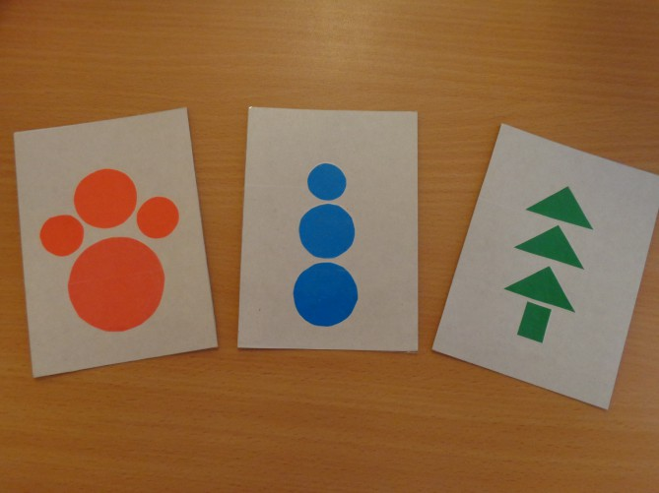

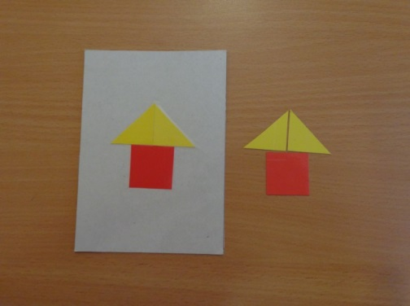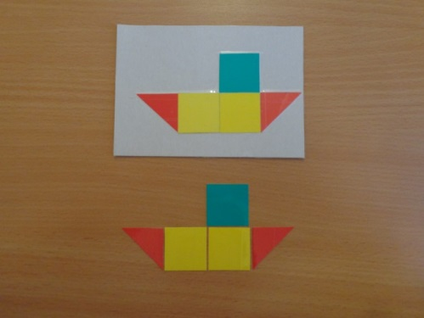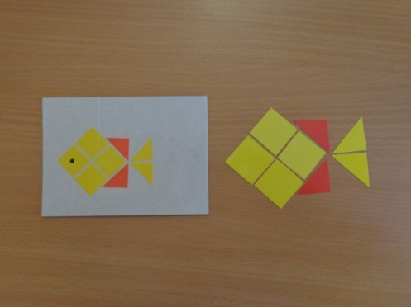
Ход игры: Взрослый предлагает ребенку внимательно рассмотреть карточку с рисунком из геометрических фигур и повторит точно такой же рисунок. Чем ребенок младше, тем каринка проще. Дальше картинки усложняются, но при выборе учитываются индивидуальные особености каждого ребенка.

Таких схем может быть неограниченное количество, тем самым у детей долго не пропадет интерес к игре.

"Заплатки"
Игровое действие: найти недостающую часть по форме и цвету и "починить" одежду.
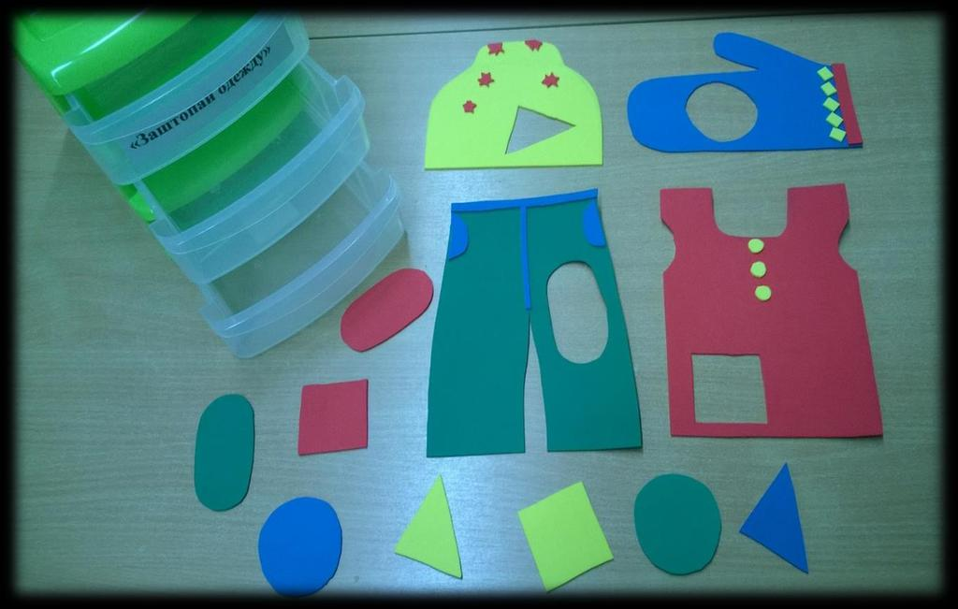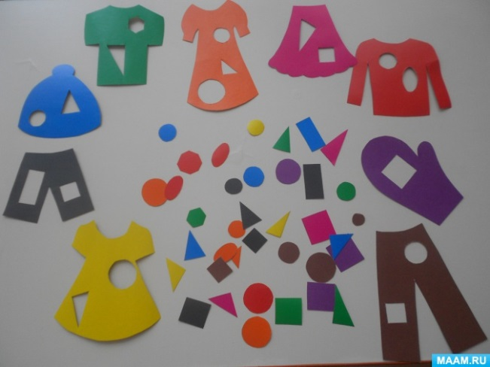

Ход игры: разложит перед детьми заготовки одежды и набор геометрических фигур. Предложить найти нужную заплатку.
Усложнение: найти два одинаковых платья или две одинаковые шляпы и т.д. Для этого нужно найти два одинаковых предмета с одежды и вставить одинаковые заплатки (геометрические фигуры). В случае затруднений следует помочь ребенку.

"Фигурки из палочек"

Материал: счетные палочки, карточки с предметными изображениями.
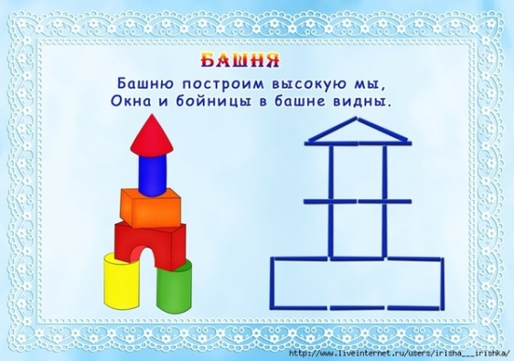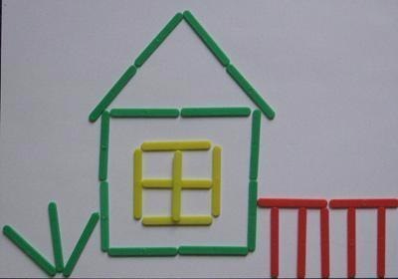
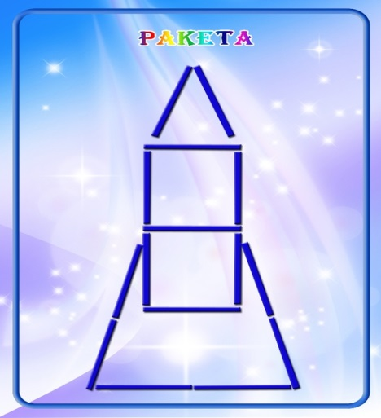

Ход игры: дети упражнятся в составлении геометрических фигур на плоскости стола. Из цветных счетных палочек дети составляют различные изображения, геометрические фигуры, элементарно видоизменяют их. Даются задания с последующим усложнением. Дети составляют из палочек сначала предметные изображения: дома, кораблики, несложные постройки, предметы мебели, после этого геометрические фигуры: квадраты, треугольники, прямоугольники и т.д разных размеров и с различным соотношением сторон, а затем - снова различные предметные картинки.

